T.C.
KAPAKLI KAYMAKAMLIĞI
ERTUĞRUL GAZİ ANADOLU LİSESİ MÜDÜRLÜĞÜ

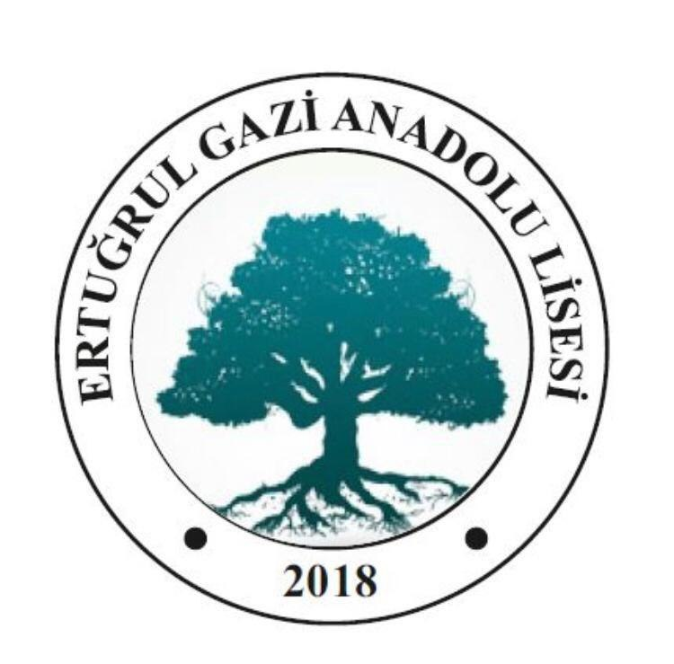

ERTUĞRUL GAZİ ANADOLU LİSESİ
2021-2022 EĞİTİM ÖĞRETİM YILI
BRİFİNG DOSYASI

KURUMA İLİŞKİN GENEL BİLGİLER

KURUM ADI | Ertuğrul Gazi Anadolu Lisesi
KURUM KODU | 764923
KURUM TÜRÜ | Anadolu Lisesi
KURUM MÜDÜRÜ | Aykut BAKAR
MÜDÜR YARDIMCISI | Serap HARMANCI, Muammer AKÇAY
MEMUR | Serpil DÜNDAR BÖLÜK
KURUM PERSONELİ | 55
KURUM ADRESİ | İsmet Paşa Mah. 43. Sok. No:4  Kapaklı /TEKİRDAĞ
TEL/FAKS | 0 282 717 24 90
E-POSTA ADRESİ | 764923@meb.k12.tr
WEB ADRESİ | egal59@meb.k12.tr
VERGİ NUMARASI | 3740399234 - ÇERKEZKÖY VERGİ DAİRESİ
HİZMETE GİRİŞ  YILI | 2018
BİNANIN YÜZÖLÇÜMÜ | 2137 m2
BAHÇENİN YÜZÖLÇÜMÜ | 9516.64 m2
VOLEYBOL/BASKETBOL SAHASI | 16m x 30m
SPOR SALONU | 17m x 24m
KAT SAYISI | 4
ISINMA DURUMU | Doğalgaz

KURUMA İLİŞKİN GENEL BİLGİLER
KURUMA İLİŞKİN GENEL BİLGİLER

Vizyon: Öğrencilerimizin; kendine güvenen, ideallerini gerçekleştirmek için çalışan, toplum içinde başkalarının hak ve özgürlüklerine saygı duyan, vatanını milletini seven birey olmalarını sağlamak.
Misyon: Ulusal ve evrensel değerlerin farkında olup, değişime ve gelişime açık, Atatürk ilkelerine bağlı, laik ve demokratik toplum düzenini benimseyen, kendine güvenen, çevresine saygılı, yaratıcı ve farklı düşünebilen, özgür, hoşgörülü, katılımcı, sorumluluk sahibi bireyler yetiştirmek, Bilginin yanında uygar davranışın önemini bilen bir gelecek nesil yaratmak, sevgi ve saygının güven ve huzurun sağlandığı, mutlu ve gurur duyacağımız başarılı bir okul olmak.
Saatler: Başlama saati: 09.20 / Bitiş saati:16.25
Isınma: Doğalgaz
Bağlantı: Fatih Projesi Fiber İnternet
Yabancı Dil: İngilizce
Taban-Tavan Puan Bilgileri: Okulumuz Mahalli yerleştirmeyle öğrenci almaktadır. Mahalli yerleştirmeyle birlikte taban puanımız 2021-2022 eğitim öğretim yılında 88´dir.
Okulun Sınav Başarı Durumu: Okulumuz 2018 yılında eğitim öğretime başladığı için öğrencilerimiz henüz TYT/AYT sınavlarına giriş yapmamışlardır.
Sınavla Öğrenci Yerleştirme Yüzdesi: Okulumuz 2018 yılında eğitim öğretime başladığı için henüz mezun vererek üniversiteye yerleşim sağlanmamıştır.
Sportif Etkinlikler: Okulumuz kız voleybol, erkek futbol, masa tenisi, erkek basketbol, kız hentbol ve satranç takımlarımızla sportif aktivitelere katılmaktadır.
Bilimsel Etkinlikler:4006 TÜBİTAK BİLİM FUARI
Kontenjan Bilgileri: 2021-2022 yılında 9. sınıf kontenjanımız 252´dir. 7 adet 9. Sınıf, 11 adet 10. Sınıf, 8 adet 11. Sınıf ve 10 adet 12. Sınıf öğrencimizle beraber toplam şube sayımız 36 olmuştur.

TARİHÇE

Tekirdağ'ın Kapaklı ilçesinde bulunan okulumuz, 2018 yılı mayıs ayında Kapaklı Anadolu İmam Hatip Lisesi binasında 320 öğrenci, 9 şube olarak eğitim öğretime başlamıştır.
2013-2014 eğitim öğretim yılında Kapaklı İlçe Milli Eğitim Müdürlüğü tarafından teslim alınan binada 2018- 2019 eğitim öğretim yılı itibariyle iki yıl Kapaklı İlçe Milli Eğitim Müdürlüğü ve Kapaklı Anadolu İmam Hatip Lisesi ile ikili öğretim şeklinde eğitim öğretime devam etmiştir. 2019 -2020 eğitim öğretim yılında ise binada Kapaklı İlçe Milli Eğitim Müdürlüğü, Kapaklı Anadolu İmam Hatip Lisesi ve Kapaklı Mesleki ve Teknik Anadolu Lisesinin üç sınıfı bulunmuş olup, 2020-2021 eğitim öğretim yılında yeni binamız teslim alındıktan sonra okulumuz kendi binasına taşınmıştır. 2020-2021 eğitim öğretim yılı itibariyle okulumuz yeni binasında kendi kurum kültürüne dayalı olarak çalışmalarını sürdürmektedir.
Yeni binamızda okulumuz spor faaliyetleri için 1 spor salonu, 1 basketbol/voleybol sahası ile beraber öğrencilerimizin bilimsel çalışmalar yapabilmeleri adına 5 adet fen/teknoloji laboratuarı bulunmaktadır. Ayrıca 1 adet kütüphane, 1 adet resim atölyesi ve 1 adet müzik atölyesi ile okulumuz öğrencilerine kültürel faaliyetler için çeşitli imkânlar sunmaktadır.
Şu anda okulumuz bir 1 müdür, 2 müdür yardımcısı, 55 öğretmen, 1 memur ve 1214 öğrenci ile hizmet vermeye devam etmektedir.

ERTUĞRUL GAZİ ANADOLU LİSESİ MÜDÜRLÜĞÜ
Müdür | 1
Müdür Yardımcısı | 2
Kadrolu Öğretmen | 46
Sözleşmeli Öğretmen | 3
Ders Ücreti Karşılığı Görevlendirilen Öğretmen | 6
Memur | 1
Güvenlik | 0
Hizmetli | 0
Toplam Personel (İdareci+Öğretmen) | 59
Derslik Sayısı | 36

ERTUĞRUL GAZİ ANADOLU LİSESİNDE EĞİTİM GÖREN ÖĞRENCİ SAYILARI

EĞİTİM ÖĞRETİM YILI | ŞUBE  SAYISI | ERKEK ÖĞRENCİ | KIZ ÖĞRENCİ | TOPLAM ÖĞRENCİ
2018-2019 | 9 | 135 | 186 | 321
2019-2020 | 17 | 357 | 249 | 606
2020-2021 | 29 | 395 | 568 | 963
2021-2022 | 36 | 483 | 731 | 1214

KAPAKLI İLÇESİ

İlk adıyla Kapaklıpınar Köyü, Osmanlı Devleti’nin o zamanki padişahı Sultan II. Abdülhamit Han döneminde Edirne Sancağı Tekfurdağı (Tekirdağ) vilayeti. Saray kazası, Türbedere (Çerkezköy) nahiyesine bağlı olarak Ferman-ı Şahane ile Novalselo (Nosel) Yemen ve Balvan' dan göç eden atalarımız tarafından yeni kurulan köylerden biridir. Merkezinde kaynak suyu olan bu yerin üzeri kapatılarak, kuyu haline getirilmiştir. İlk yerleşim bu kuyu etrafında başlamış ve köy adını, bu kuyudan alarak “Kapaklıpınar” köyü olmuştur.
Zamanla Kapaklıpınar ismi kısaca Kapaklı olarak anılmaya başlamış ve kayıtlara da Kapaklı Köyü olarak geçmiştir.1970 yılında Bakanlar Kurulu kararıyla Çerkezköy Organize Sanayi Bölgesi kurulması kararlaştırılmış, topraklarının çok büyük bir çoğunluğu Kapaklı yerleşim alanında kalan Çerkezköy Organize Sanayi Bölgesi 1973 yılında faaliyete geçmiş ve fabrikalar çalışmaya başlamıştır. Fabrikalar çoğaldıkça gerek çevre ilçe ve illerden ve gerekse de Türkiye’nin her ilinden Kapaklı’ ya göç başlamış ve Kapaklı’ nın nüfusu artmıştır. 1986 yılında 3000 nüfusa yaklaşan Kapaklı, dönemin muhtarı Recep Güven ve köy ihtiyar heyetinin çabaları ile Belediye olmuştur.
Nüfusu Türkiye İstatistik Kurumu (TÜİK) 2018 Yılı Adrese Dayalı Nüfus Kayıt Sistemi sonuçlarına göre 116.882 olan Kapaklı Belediyesi hızlı bir şekilde sanayi sayesinde büyümüş ve aynı hızla büyümeye devam etmektedir. Çerkezköy İlçesine 5 km, Saray ilçesine 15 km uzaklıkta bulunan Kapaklı, geçiminin büyük çoğunluğunu Organize Sanayi Bölgesi’nden sağlamaktadır.
Trakya’nın en eski yerleşim yerlerinden biri olan Kapaklı İlçesi bereketli toprakları, gelişmiş Organize Sanayisi ile hızla gelişen, kalkınma ve büyüme hedeflerine emin adımlarla ilerlemektedir. Çerkezköy ve Kapaklı Organize Sanayi Bölgesinde yaklaşık 350 fabrika bulunmaktadır. Hem ıslah OSB de hem de Çerkezköy OSB alanındaki çeşitli büyüklükteki bu firmalarda yaklaşık 60.000 kişi çalışmaktadır. Bölgemizde bulunan farklı ölçekteki sanayi kuruluşlarının çoğunluğu Türkiye'nin önde gelen sanayi kuruluşlarındandır.
Kapaklı etrafında yüksek dağlar ve vadiler yoktur. Genelde toprakları aşınmış tepelerden yarı ova özelliği gösteren plato görünümündedir. Yüzey şekilleri nedeni ile büyük akarsuları yoktur. İlçe sınırları içinde bulunan Kazak Gölü piknik alanı yaz aylarının vazgeçilmezi haline gelmiştir ve bölge halkının sıklıkla ziyaret ettiği sessiz, sakin ve nezih bir yerdir.
İlçemiz sahip olduğu toprakların büyük bir kısmı tarıma elverişli olduğu için karakteristik bitki örtüsünü belirleyecek geniş alanlar fazla yoktur. Buna rağmen zengin bir çeşitlilik gösterir. Odunsu bitki türlerinden ceviz, ıhlamur, meşe, karaçam, söğüt, kızılçam sayılabilir. Yıllık yağış miktarının az olması nedeni ile bitki örtüsü bakımından pek zengin değildir. Bozuk orman alanlarında ağaçlandırma çalışmaları hızla devam etmektedir.
Kapaklı' da yaşayan insanların % 90'ı Türkiye'nin 81 ilinden göç ederek Kapaklı' ya yerleşmişlerdir. Dolayısıyla her yöreden, her kültürden insana rastlamak mümkündür. İnsanlar geldiği yöreye ait şivelerin, yemeklerin, giyimlerin, adet ve geleneklerin bazılarının hala devam ettirmektedirler. Ancak zaman geçtikçe bazı gelenekler değişmekte bazıları da unutulmaktadır.

